Presseinformation

Intelligente Zell-Implantate treten in direkten Kontakt zum Nervensystem

Intelligente, langzeitstabile zelluläre Implantate, die direkten Kontakt zum Nervensystem haben: An dieser Neuheit arbeitet das Fraunhofer-Institut für Mikroelektronische Schaltungen und Systeme IMS in Duisburg zusammen mit dem Max-Planck-Institut für medizinische Forschung und dem Institut für Neurobiologie der Universität Heidelberg. Anwendung soll das neue Verfahren in der Medizin finden. Auf lange Sicht ist die Therapie von Nervenverletzungen oder die Stimulation von Nerven z.B. in Implantaten angedacht.
Genutzt werden könnte die neue Entwicklung auch für Augenimplantate, als elektronisches Interface für Prothesen oder für aktive Implantate, die Medikamente abgeben. Ein weiteres Fernziel ist die Grundlagenforschung zum besseren Verständnis des Zusammenspiels von Krebszellen. Die Universität Heidelberg um Dr. Amin Rustom plant, die Kommunikation und Interaktion von Gehirnzellen zu untersuchen.
Grundlage des neuen Projekts ist ein Patent der Max-Planck-Gesellschaft von
Prof. Joachim Spatz und Dr. Amin Rustom: Demnach können Zellen einen langzeitstabilen Kontakt aufbauen, wenn sie in elektronischer Verbindung mit
3-D-Elektroden mit spezieller Geometrie stehen. Dabei durchstoßen die Elektroden die Zellwände, ohne dass zytotoxische Effekte eintreten. Das tatsächliche Eindringen in die Zelle wurde mit Hilfe mikroskopischer Technologien nachgewiesen.
Das Fraunhofer IMS steuert nun eine neue Technologie bei, die die 3-D-Elektroden auf Metalloxid-Halbleitern (CMOS) integriert. Was ist neu daran? »Neu ist die monolithische Integration auf einer einzigen Wafer-Scheibe als Unterlage, die die CMOS-Auslese- und Ansteuerschaltung enthält, da ist die „Intelligenz“ drin. Das ist der große Fortschritt«, erklärt Dr. Andreas Goehlich, Leiter der Abteilung CMOS- und Mikrosystemtechnologie.
Die Elektroden werden als sehr dünne Nadeln, z.B. aus Ruthenium, gebaut, und zwar in Opferschichttechnik. Hierbei wird in eine Opferschicht die Kontur der Nadeln quasi als »Negativ« eingeätzt und die geätzten Strukturen werden mit einer metallischen Schicht aufgefüllt. Nach dem Entfernen der Opferschicht erhält man freistehende Nadeln. Sie sind im Durchmesser kleiner als 200 Nanometer und einige Mikrometer lang. Das Fraunhofer IMS wird in Experimenten die Nadelstruktur optimieren und auch andere Formen (z.B. Pilzformen) testen. Ziel ist es, die Langlebigkeit der elektronischen Kopplung zu erhöhen.
Die elektronische Kopplung kann bidirektional erfolgen. Das heißt: »Entweder die Nerven liefern ein Spannungssignal und wir lesen das aus«, erklärt Dr. Andreas Goehlich, »oder wir stimulieren die Zellen«. Während am Max-Planck-Institut die Elektroden im Labormaßstab gebaut werden, will das Fraunhofer IMS den Schritt in die Anwendung gehen: mit professionellem Equipment für die Serie auf großen 200-mm-Waferscheiben. Das Fraunhofer IMS möchte die Technologie mittelfristig auch für mittelständische Medizin-Firmen kostengünstig verfügbar machen. Anfang 2016 begann das auf drei Jahre angelegte Projekt.

Fraunhofer IMS
Seit 30 Jahren beschäftigen sich Wissenschaftlerinnen und Wissenschaftler am Fraunhofer IMS in Duisburg mit der Entwicklung von mikroelektronischen Schaltungen, elektronischen Systemen, Mikrosystemen und Sensoren. Aufgrund seines umfangreichen Know-hows, dem Zugang zur Technologie und den hochwertigen Entwicklungsleistungen ist das Institut weltweit ein anerkannter Partner für die Industrie. In acht Geschäftsfeldern widmet sich das Fraunhofer IMS der angewandten Forschung, der Vorentwicklung für Produkte und deren Anwendungen. Stabile, effiziente und marktfähige Technologien und Verfahren, die in extrem vielen Branchen zum Einsatz kommen, stehen dabei im Mittelpunkt der Auftragsarbeiten.
www.ims.fraunhofer.de

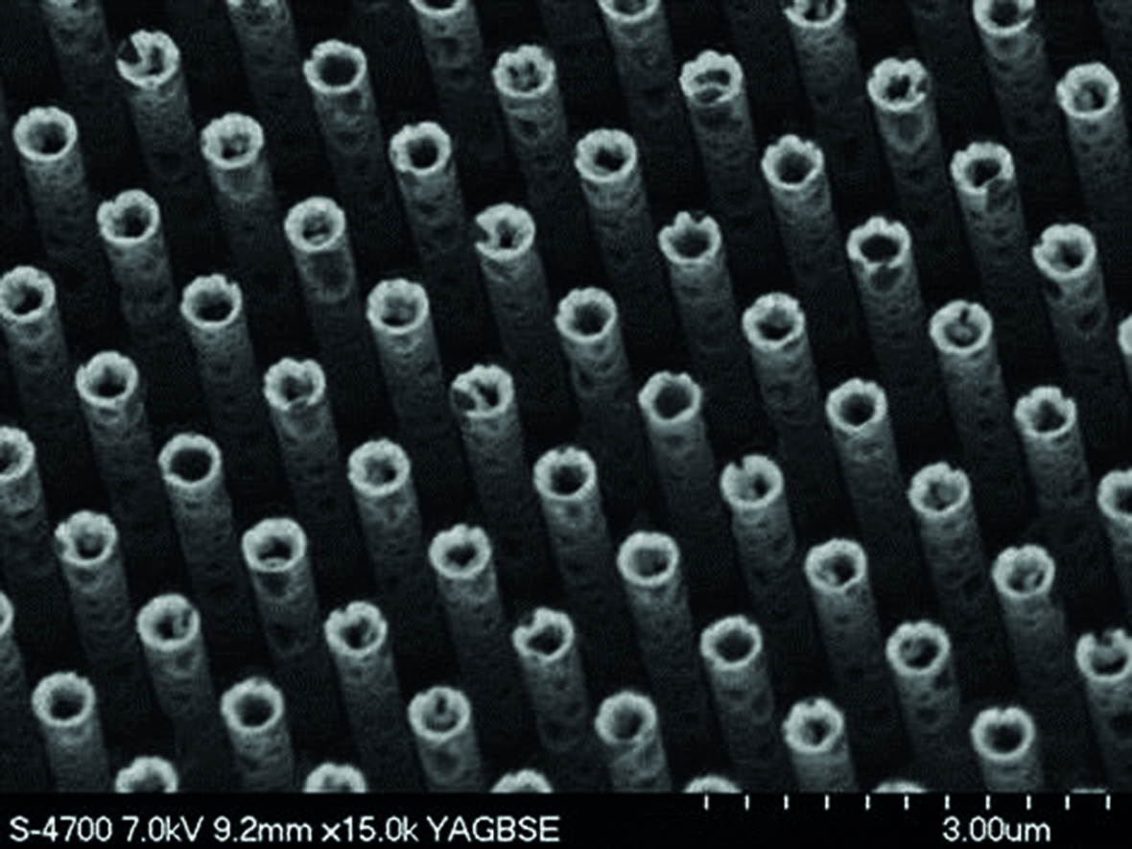
© Fraunhofer IMS

REM-Bild der einzelnen Nadeln eines Ruthenium-»Nanorasens«.

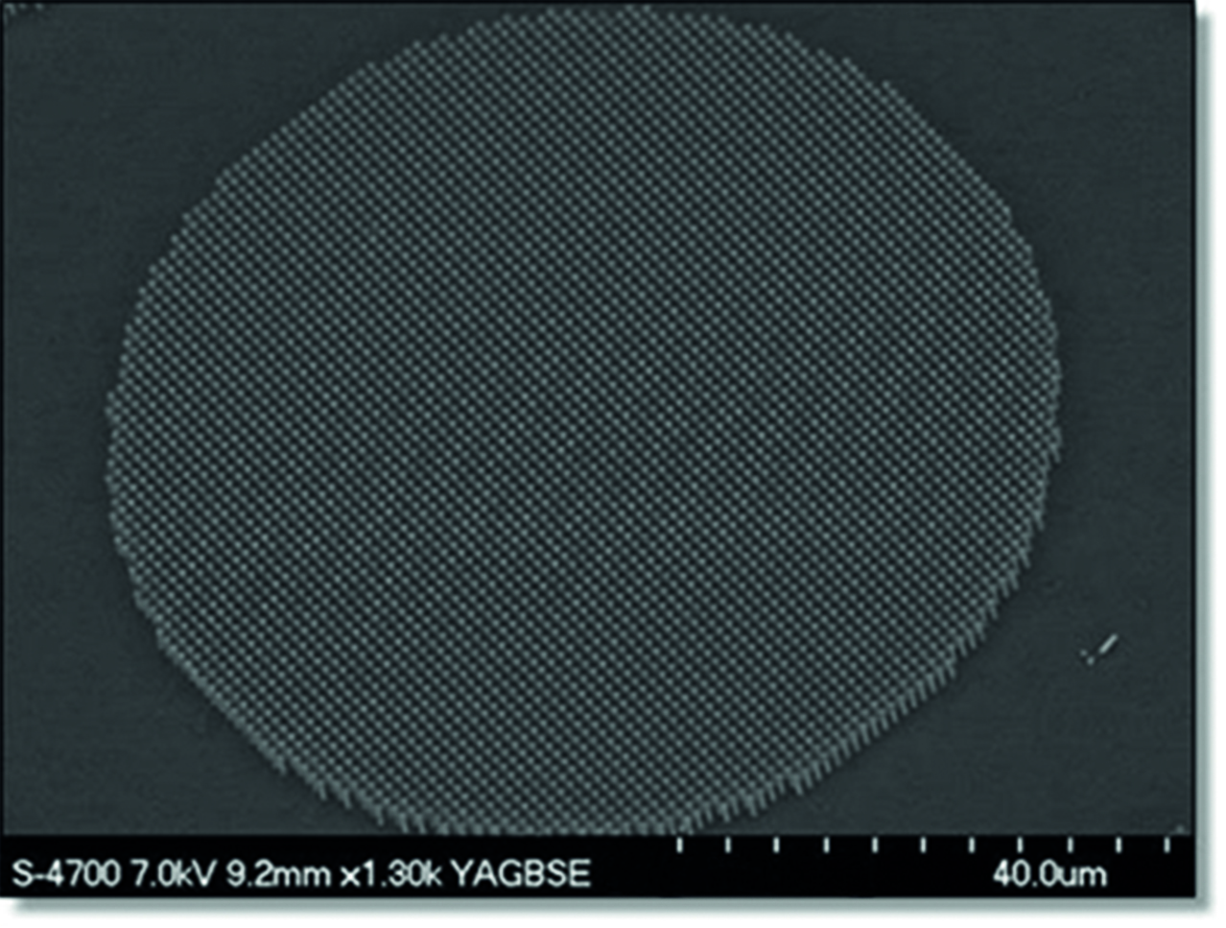
© Fraunhofer IMS

Aufsicht auf eine mit dem Nanorasen modifizierte planare Elektrode.

Dieses Feld, sowie die Tabelle auf der letzten Seite nicht löschen!

